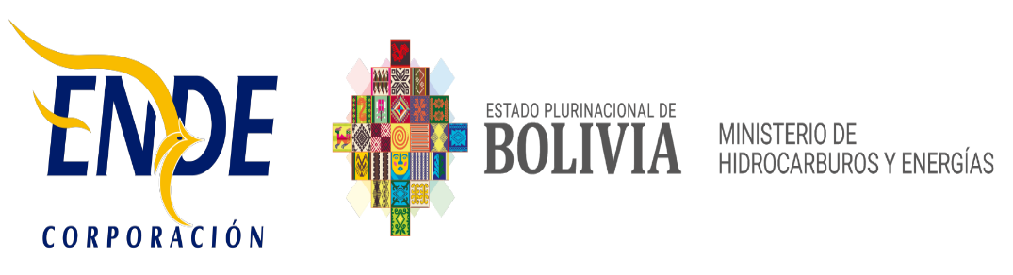
EMPRESA NACIONAL DE ELECTRICIDAD - ENDE

INVITACIÓN A PRESENTAR PROPUESTAS

La Empresa Nacional de Electricidad - ENDE, invita públicamente a presentar propuesta para el siguiente requerimiento:

“ADQUISICION UNIDADES GENERADORAS BAJO LA MODALIDAD DAP PARA SISTEMAS MENORES DEPENDIENTES DE LA REGIONAL COBIJA - GESTION 2022” CODIGO ENDE-CDGE-R-2022-045

Los interesados podrán acceder y obtener el Documento de Requerimiento de Propuestas, a partir de la fecha, en la siguiente página web:

https://www.ende.bo/nacional-internacional/vigentes/

Cochabamba, noviembre de 2022

